Nome N.º Turma Avaliação
Data _____ /_____ /_______ Professor Enc. de Educação
Energia e movimentos

Teste 1
Grupo I
Um carrinho de massa 250 g, inicialmente em repouso, deslocou-se 0,90 m num plano horizontal em três situações diferentes, da esquerda para a direita, sob a ação de uma força $\vec{F}$ de intensidade constante igual a 2,0 N. A figura esquematiza as três situações. As forças de atrito são desprezáveis.
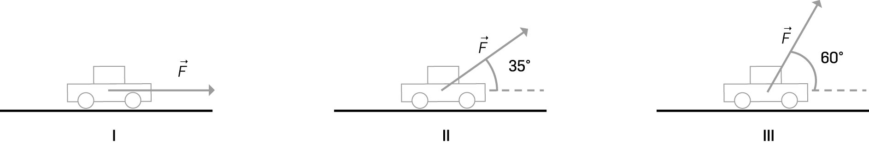
1. A energia transferida para o corpo por ação da força $\vec{F}$ , no deslocamento de 0,90 m, na situação III é:
(A) 1,71 vezes maior do que na situação II.
(B) 1,71 vezes menor do que na situação II.
(C) 1,64 vezes maior do que na situação II.
(D) 1,64 vezes menor do que na situação II.
2. Indique uma força exercida sobre o carrinho que não realiza trabalho.
3. O trabalho da força $\vec{F}$ na situação II, expresso em unidades SI, é:
(A) $2,0×0,90×cos 35°$ (B) $2,0×0,90×cos 55°$
(C) $0,250×10×0,90×cos 35°$ (D) $0,250×10×0,90×cos 55°$
4. O gráfico, reproduzido à direita, representa o trabalho W da força $\vec{F}$ na situação I em função da distância d percorrida pelo corpo. Estando ambas as grandezas expressas no SI, o declive da reta é:
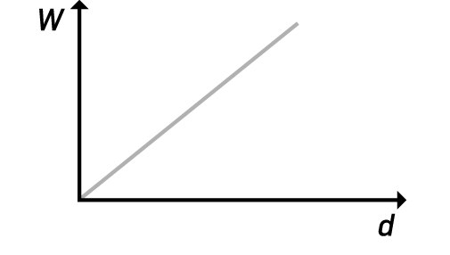
(A) $2,0 J m^{–1}$
(B) $0,90 J m^{–1}$
(C) $2,0×0,90 J m^{–1}$
(D) $\frac{ 2,0 }{ 0,90 } J m^{–1}$
5. Determine a energia cinética do corpo na situação III depois de se ter deslocado 0,90 m. Apresente todas as etapas de resolução.
Grupo II
Um carrinho de massa 200 g foi largado do ponto B de uma calha polida constituída por três partes: rampa AC, inclinada de 20º em relação à horizontal, plano horizontal CD e rampa DE, inclinada de 30º em relação à horizontal. O deslocamento do carrinho de B até C é 1,50 m. As forças de atrito são desprezáveis em todo o percurso.
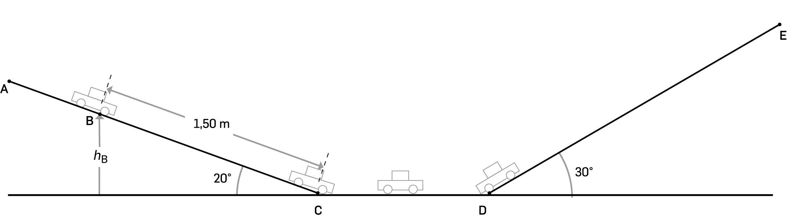
Tome como referência para a energia potencial gravítica do sistema carrinho + Terra o nível do plano horizontal.
1. Indique como varia a energia potencial gravítica do sistema carrinho + Terra no trajeto de B para C.
2. No trajeto de B para C o trabalho do peso é:
(A) $0,200×10×1,50×cos 180° J$
(B) $0,200×10×1,50×cos (90°–20°) J$
(C) $0,200×10×1,50×cos 20° J$
(D) $0,200×10×1,50×cos (90°+20°) J$
3. O carrinho atinge o ponto C com uma velocidade de módulo $ν_{c}$ .
3.1 Após o carrinho ter percorrido 0,75 m, quando vai a meio do percurso BC, o módulo da sua velocidade é:
(A) $\frac{ ν_{c } }{2}$ (B) $\frac{ ν_{c } }{2^{2}}$ (C) $\frac{ ν_{c } }{\sqrt{2}}$ (D) $\frac{ ν_{c } }{ 0,200 }$
3.2 Determine $ν_{c}$ .
4. Conclua, justificando, sobre qual é a variação da energia cinética do carrinho no percurso de C para D.
5. No trajeto de D até ao ponto de altura máxima na rampa de maior inclinação, o trabalho realizado pela resultante das forças que atuam no carrinho é:
(A) potente e a energia mecânica do sistema carrinho + Terra diminui.
(B) potente e a energia mecânica do sistema carrinho + Terra é constante.
(C) resistente e a energia mecânica do sistema carrinho + Terra diminui.
(D) resistente e a energia mecânica do sistema carrinho + Terra é constante.
6. Esboce o gráfico da energia cinética do carrinho na subida da rampa DE em função da distância percorrida nessa rampa.
7. Determine a energia potencial gravítica máxima do sistema carrinho + Terra no seu percurso na rampa DE.
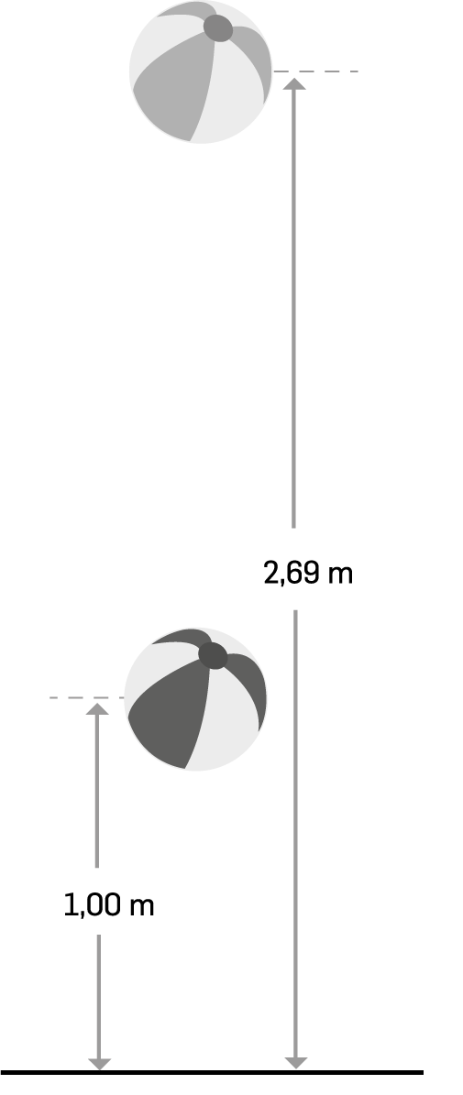
Grupo III
Uma menina atira verticalmente para cima uma bola de praia, de massa 81,3 g e diâmetro 37,2 cm, com uma velocidade de módulo $6,20 m s^{-1}$, a partir de uma posição a 1,00 m do solo. Depois de subir até uma altura máxima de
2,69 m em relação ao solo, a bola desce, passando pela posição inicial com uma energia cinética de 0,82 J.
A força de resistência do ar no movimento da bola de praia não é desprezável. Na medição da energia potencial gravítica do sistema bola de praia + Terra tome como referência o nível do solo.
1. Mostre que a força de resistência do ar não é desprezável. Apresente todas as etapas de resolução.
2. Indique o trabalho da força conservativa exercida sobre a bola em todo o percurso de subida e descida para a posição inicial.
3. Determine o módulo da velocidade da bola quando, na descida, volta a passar pela posição inicial.
4. Selecione o gráfico que pode representar a energia mecânica do sistema bola de praia + Terra, $E_{m}$, em função do tempo, t.
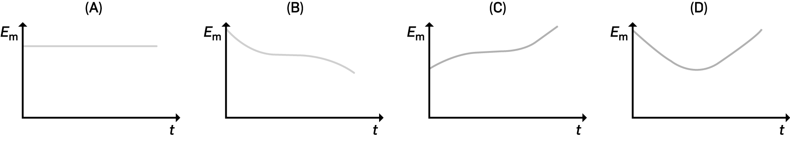
5. Selecione o gráfico da energia potencial gravítica do sistema bola de praia + Terra, $E_{p}$ , em função da altura h em relação ao solo.
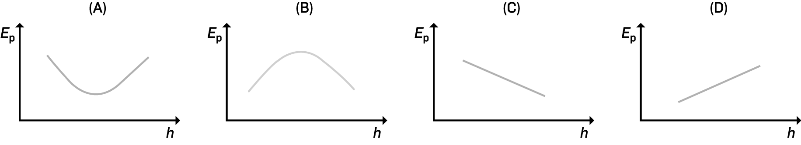
6. A percentagem de energia mecânica do sistema bola de praia + Terra dissipada no movimento de subida da bola até atingir a altura máxima, em relação à energia cinética inicial, é:
(A) $\frac{ 10×1,69 }{ 0,5×6,2^{2 }}×100\%$ (B) $\frac{ 0,5×6,2^{2 }}{ 10×1,69 }×100\%$
(C) $\left(1-\frac{ 10×1,69 }{ 0,5×6,2^{2 }}\right)×100\%$ (D) $\left(1-\frac{ 0,5×6,2^{2 }}{ 10×1,69 }\right)×100\%$

7. Determine a intensidade da força de resistência do ar, caso fosse constante, que deveria atuar na bola durante a descida, desde a posição de altura máxima até ao regresso à posição inicial. Apresente todas as etapas de resolução.

FIM

Cotações
Grupo I |  |  |  |  | Grupo II |  |  |  |  |  |  |  | Grupo III
1 | 2 | 3 | 4 | 5 | 1 | 2 | 3.1 | 3.2 | 4 | 5 | 6 | 7 | 1 | 2 | 3 | 4 | 5 | 6 | 7
8 | 8 | 8 | 8 | 12 | 8 | 8 | 8 | 12 | 16 | 8 | 8 | 12 | 16 | 8 | 12 | 8 | 8 | 8 | 16
44 PONTOS |  |  |  |  | 80 PONTOS |  |  |  |  |  |  |  | 76 PONTOS

